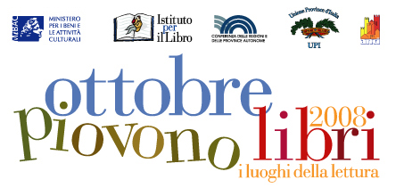

Comune di Castelnuovo Nigra
Regione Piemonte – Provincia di Torino

LETTURE IN VALLE SACRA

L’iniziativa si inserisce nell’ambito del progetto “Ottobre, piovono libri” promosso dall’Istituto per il Libro in collaborazione con la Conferenza delle Regioni e delle Province Autonome, l’Unione delle Province d’Italia e l’Associazione Nazionale Comuni Italiani. Al progetto aderisce il Comune di Castelnuovo Nigra con la partecipazione del Centro Studi Valle Sacra

Domenica 19 ottobre 2008 ore 20,30

Invito a partecipare a “Spegni la TV – accendi un libro” dove tutti i cittadini dedicano una mezz’ora alla lettura, creando così l’occasione per trascorrere tutti insieme in famiglia un po’ di tempo in armonia e serenità.

